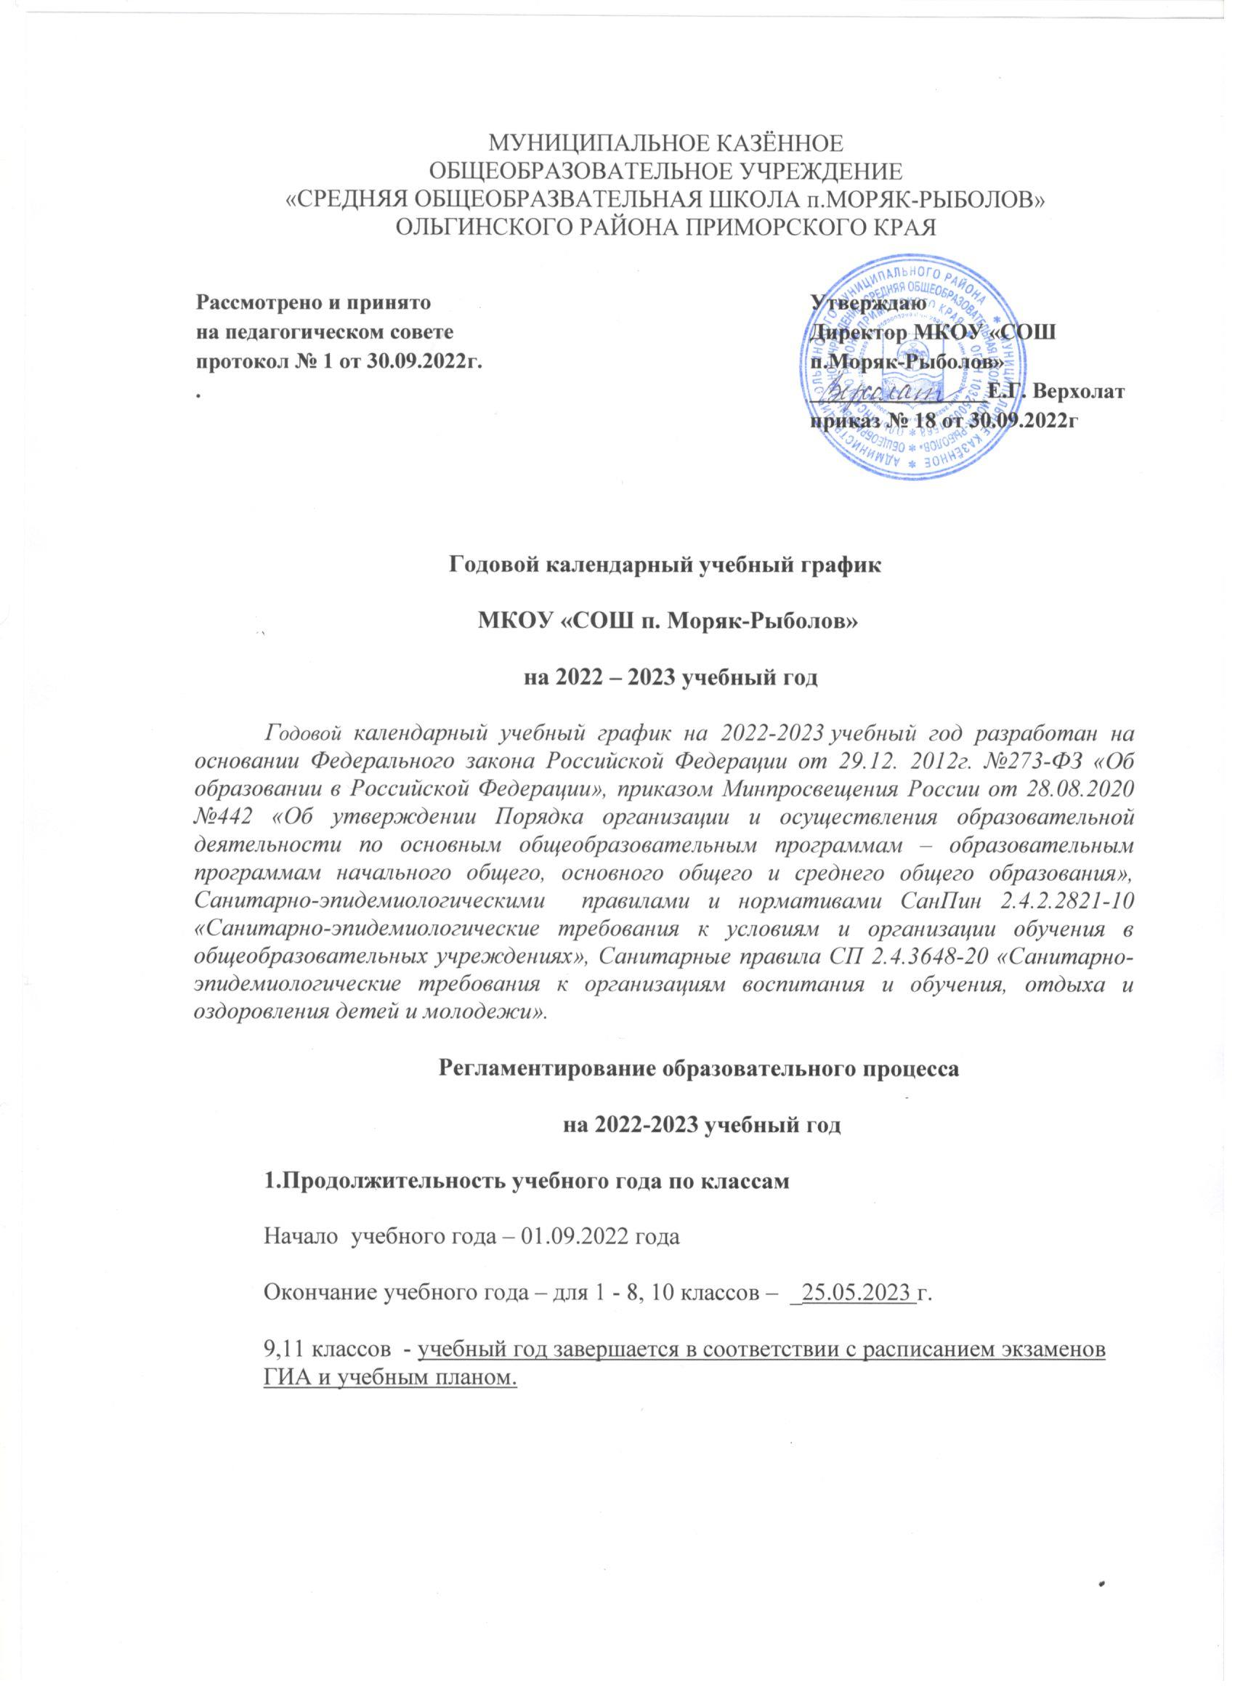
2.
Начало учебных занятий: | Окончание учебных занятий
1 смена: 08.30 | Начальная школа:  1смена: 12.30  Средняя школа:  1 смена: 14.20

3. Сменность занятий:
Смена | Классы
1 смена: | 1-11

4. Количество учебных недель в году
 | Кол-во недель
1 классы | 33
9- 11 классы | 34
2-8, 10 | 34

5. Режим работы школы в течение 2022 – 2023 учебного года:
5.1. Количество уроков в неделю и их продолжительность в 1-ом классе:
 | Месяц | Количество уроков |  | Продолжительность урока | Продолжительность перемены
 |  | в неделю | в день
1-я половина дня | сентябрь-октябрь  2022 | 15 | 3 | 35 минут | После 1 урока 20 мин, 2 урока 20 мин, после 3урока – 40 мин.
 | ноябрь-декабрь  2022 | 21 | 4-5 | 35 минут | после 1урока 20 мин, 2 урока 20 мин, после 3 урока – 40 мин.
 | январь-май  2023 | 21 | 4-5 | 40 минут | После 1 урока 10 мин, 2, 4 урока 10 мин, после 3 урока – 30 мин.
Продолжительность учебной недели – 5 дней: понедельник – пятница.

5.2. Количество уроков в неделю и их продолжительность во 2 – 11-х классах:
 | Начальная школа |  | Основная школа
 |  |  | 5 кл. | 6 кл. | 7 кл. | 8 кл. | 9 кл.
 | 3-4  классы | 2  классы
Продолжительность учебной недели (дней) | 5 | 5 | 5 | 5 | 5 | 5 | 5
Количество уроков | 22 | 22 | 28 | 28 | 32 | 33 | 32
Продолжительность уроков (мин) | 40 | 40 | 40 | 40 | 40 | 40 | 40
Продолжительность  перерывов (мин) | После 1урока — 10 мин, 2,4 уроков – 10 мин, после 3 урока – 30 мин |  | После 1 урока — 10 мин, 2 урока - 10 минут, после 3 – 30 минут, после 4,5,6 – 10 минут
Периодичность проведения промежуточной аттестации обучающихся | Текущая, четвертная, годовая

6. Распределение образовательной недельной нагрузки в течение учебной недели

Дни недели | Количество уроков
 | 1 класс |  |  | 2 кл | 3 кл | 4 кл | 5 кл | 6 кл | 7 кл | 8 кл | 9 кл | 10 кл | 11 кл
 | 1 чет. | 2 чет. | 3-4 чет.
понедельник | 3 | 4 | 4 | 4 | 4 | 4 | 6 | 6 | 7 | 6 | 6 | 6 | 6
вторник | 3 | 4 | 4 | 4 | 4 | 5 | 6 | 5 | 7 | 7 | 6 | 6 | 6
среда | 3 | 5 | 5 | 5 | 5 | 5 | 6 | 6 | 6 | 7 | 7 | 6 | 7
четверг | 3 | 4 | 4 | 5 | 5 | 4 | 5 | 6 | 6 | 7 | 7 | 6 | 6
пятница | 3 | 4 | 4 | 4 | 4 | 4 | 5 | 5 | 6 | 6 | 6 | 5 | 5
суббота

7. Продолжительность учебных четвертей в 2022 – 2023 учебном году
Учебные четверти | Классы | Срок начала и окончания четверти | Количество учебных недель (дней)
I четверть | 1 кл. | 01.09.22 – 28.10.22 | 42 дня  8 недель
 | 2 – 8, 10 кл. | 01.09.22 – 28.10.22 | 42 дня  8 недель
 | 9, 11 кл. | 01.09.22 – 28.10.22 | 42 дня  8 недель
IIчетверть | 1 кл. | 07.11.22 - 27.12.22 | 37 дней  7 недель
 | 2 – 8, 10 кл. | 07.11.22 - 27.12.22 | 37 дней  7 недель
 | 9, 11 кл. | 07.11.22 - 27.12.22 | 37 дней  7 недель
IIIчетверть | 1 кл. | 09.01.23 - 10 .02.23, 20.02.23 - 24.03.23 | 48 дней  10 недель
 | 2 – 8, 10 кл. | 09.01.23 – 24.03.23 | 53 день  11 недель
 | 9, 11 кл. | 09.01.23 -24.03.23 | 53 день  11 недель
IVчетверть | 1 кл. | 03.04.23 - 25.05.23 | 39 дней  8 недель
 | 2 – 4 кл. | 03.04.23 - 25.05.23 | 39 дней  8 недель
 | 5 – 8, 10 кл. | 03.04.23 - 25.05.23 | 39 дней  8 недель
 | 9, 11 кл. | 03.04.23 - 25.05.23 | 39 дней  8 недель
Итого за учебный год | 1 кл. | 01.09.22 - 25.05.23 | 33 недели  166 дней
 | 2-4 кл | 01.09.22 - 25.05.23 | 34 недели  171 дней
 | 5 – 8, 10 кл. | 01.09.22 - 25.05.23 | 34 недели  171 дней
 | 9, 11 кл. | 01.09.22 - 25.05.23 | 34 недели  171 дней

8. Продолжительность каникул в 2022 – 2023 учебном году
Каникулы | Классы | Срок начала и окончания каникул | Количество дней | Резервные дни  (кол-во)
Осенние | 1 – 11 кл. | 29.10.22-06.11.22 | 9 дней
Зимние | 1 – 11 кл. | 28.12.22-08.01.23 | 12 дней
Весенние | 1 – 11 кл. | 25.03.23-02.04.23 | 9 дней
Итого  за учебный год | 1 кл.* |  | 37 дней
 | 2 – 11 кл. |  | 30 дней
*Дополнительные каникулы для обучающихся первых классов с 13 февраля по 19 февраля 2023 года (7 дней).
Летние каникулы:
1 класс – с 25.05.2023 по 31.08.2023 года.
2-8,10 классы – с 25.05.2023 по 31.08.2023 года.
9,11 классы – начало летних каникул по завершению государственной (итоговой) аттестации, окончание – 31.08.2023 года.
Дополнительные дни отдыха, связанные с государственными праздниками:
4 ноября – День независимости
23 февраля – «День защитника Отечества»
8 марта – «Международный женский день»
1мая – «День весны и труда»
9 мая – «День Победы 1941-1945».
9. Форма обучения в 2022-2023 учебном году - очная.
10. Проведение промежуточной аттестации в переводных классах
Промежуточная аттестация в ОУ подразделяется на годовую, четвертную и текущую. Порядок промежуточной аттестации регламентируется локальным актом ОУ (Положение «О порядке проведения промежуточной аттестации обучающихся»).

11. Проведение государственной (итоговой) аттестации в 9 и 11 классах
Сроки проведения государственной (итоговой) аттестации обучающихся устанавливаются в 9, 11 классах Минпросвещением Российской Федерации, Министерством образования Приморского края.

